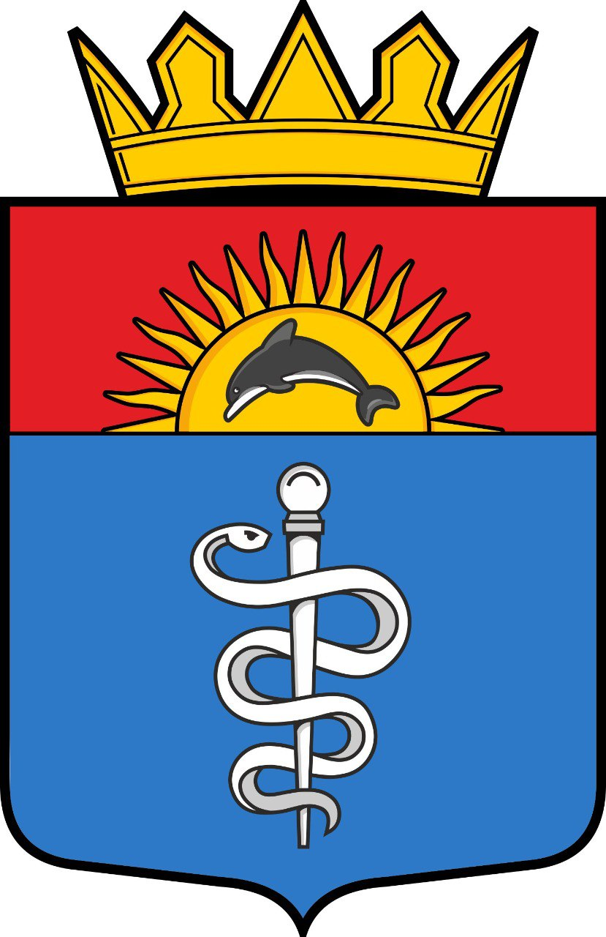 ПРОЕКТ

**РОССИЙСКАЯ ФЕДЕРАЦИЯ**

**ХЕРСОНСКАЯ ОБЛАСТЬ**

**СОВЕТ ДЕПУТАТОВ**

**ГОЛОПРИСТАНСКОГО МУНИЦИПАЛЬНОГО ОКРУГА __**

Россия Херсонская область Голопристанский муниципальный округ г. Голая Пристань ул.1 Мая,41 [golopristanskij_sd@khogov.ru](mailto:golopristanskij_sd@khogov.ru)

**_______ очередная сессия первого созыва**

**РЕШЕНИЕ**

**от ____________ № ______**

**О внесении изменений в решение XXV-й сессии первого созыва от**

**28.12.2024г. № 153 «Об утверждении бюджета Голопристанского муниципального округа Херсонской области 2025 год и плановый период 2026, 2027 годов»**

С связи с созданием Муниципального бюджетного учреждения Голопристанского муниципального округа Херсонской области «Голопристанские ярмарки», Совет депутатов Голопристанского муниципального округа,

**РЕШИЛ:**

1. Внести изменения в решение XXV-й сессии первого созыва от 28.12.2024г. № 153 «Об утверждении бюджета Голопристанского муниципального округа Херсонской области на 2025 год и плановый период 2026, 2027 годов», а именно:

1.2. Приложение № 2 «Объем и распределение бюджетных ассигнований бюджета Голопристанского муниципального округа по разделам, подразделам, целевым статьям (муниципальным программам и непрограммным направлениям деятельности), группам (группам и подгруппам) видов расходов и (или) по целевым статьям (муниципальным программам и непрограммным направлениям деятельности), группам (группам и подгруппам) видов расходов классификации расходов бюджетов на 2025 год и плановый период 2026, 2027 годов », изложить в новой редакции, согласно Приложению № 1 к данному решению.

1.3. Приложение № 3 «Ведомственная структура расходов местного бюджета на 2025 год и на плановый период 2026 и 2027 годов» изложить в новой редакции, согласно Приложению № 2 к данному решению.

2. Настоящее решение вступает в силу cо дня опубликования на официальном сайте Голопристанского муниципального округа Херсонской области: golopristanskiy-mo.gosuslugi.ru.

И.о. председателя Совета депутатов

____________ В.В. Кравчук

Глава Голопристанского муниципального округа

____________В.В.Титаренко